СОВЕТ ДЕПУТАТОВ МУНИЦИПАЛЬНОГО ОБРАЗОВАНИЯ
«ПРИМОРСКО-КУЙСКИЙ СЕЛЬСОВЕТ» НЕНЕЦКОГО АВТОНОМНОГО ОКРУГА

15-е заседание 4 – го созыва

РЕШЕНИЕ

от 26 мая 2010 года № 100

Об утверждения Положения «О флаге муниципального образования «Приморско-Куйский сельсовет» Ненецкого автономного округа»

В соответствии с законодательством, регулирующим правоотношения в сфере геральдики, руководствуясь ст.4 Устава муниципального образования «Приморско-Куйский сельсовет» НАО Совет депутатов МО «Приморско-Куйский сельсовет» НАО РЕШИЛ:

1. Утвердить Положение «О флаге муниципального образования « Приморско-Куйский сельсовет» Ненецкого автономного округа.
2. Представить настоящее Решение, Положение «О флаге муниципального образования «Приморско-Куйский сельсовет» Ненецкого автономного округа» (с приложениями) в Геральдический совет при Президенте Российской Федерации с целью внесения флага в Государственный геральдический регистр Российской Федерации.

Глава МО
«Приморско-Куйский сельсовет» НАО В.А. Таратин

ПОЛОЖЕНИЕ
О ФЛАГЕ МУНИЦИПАЛЬНОГО ОБРАЗОВАНИЯ
«ПРИМОРСКО-КУЙСКИЙ СЕЛЬСОВЕТ»
НЕНЕЦКОГО АВТОНОМНОГО ОКРУГА

Настоящим положением устанавливается флаг муниципального образования «Приморско-Куйский сельсовет» Ненецкого автономного округа в качестве официального символа, его описание и порядок использования.

1.Общие положения
1.1. Флаг муниципального образования «Приморско-Куйский сельсовет» Ненецкого автономного округа (далее – флаг Приморско-Куйского сельсовета) является официальным символом Приморско-Куйского сельсовета.
1.2. Флаг Приморско-Куйского сельсовета отражает исторические, культурные, социально-экономические, национальные и иные местные традиции.
1.3. Положение о флаге Приморско-Куйского сельсовета с приложением на бумажном и электронном носителях хранится в архиве Приморско-Куйского сельсовета и доступно для ознакомления всем заинтересованным лицам.
1.4. Флаг Приморско-Куйского сельсовета подлежит государственной регистрации в порядке, установленном федеральным законодательством.

2. Геральдическое описание и обоснование символики флага
Приморско-Куйского сельсовета

2.1. Описание флага Приморско-Куйского сельсовета гласит:
«Прямоугольное полотнище с отношением ширины к длине 2:3, состоящее из двух равных горизонтальных полос – белой и голубой с изображением фигур герба: красной четырехлучевой звезды посередине полотнища, голубого северного сияния на белой полосе и белых стилизованных оленьих рогов на голубой».
2.2. Обоснование символики флага Приморско-Куйского сельсовета.
Флаг разработан на основе герба Приморско-Куйского сельсовета.
Приморско-Куйский сельсовет – молодое муниципальное образование, имеющее богатые культурные и исторические традиции.
Символика фигур флага сельсовета многозначна:
– четырехлучевая звезда символизирует само муниципальное образование, в состав которого входит четыре населенных пункта;
– красная звезда отражает особенности муниципального образования, указывая на название центра сельсовета поселка Красное;
– звезда как традиционный символ путеводности, духа, высоких идеалов, напоминает о значимом историческом событии – в 1937 году во время перелета Москва – Земля Франца Иосифа – Москва в районе деревни Куя находился запасной аэродром и в одном из домов останавливался летчик Герой Советского Союза Михаил Васильевич Водопьянов;
– стилизованные оленьи рога, использующиеся в качестве основного элемента ненецкого национального орнамента, на флаге сельсовета образно указывают на преобладание среди жителей коренного населения – ненцев;
– две фигуры оленьих рогов – аллегория двух оленеводческих хозяйств – СПК «Харп» и СПК «Ерв».
– стилизованное северное сияние указывает на название колхоза «Харп», ставшего своего рода градообразующим предприятием, «Харп» в переводе с ненецкого языка означает «Северное сияние»;
– северное сияние показывает северное расположение муниципального образования.
Белый цвет (серебро) – символ чистоты, совершенства, мира и взаимопонимания; серебро – цвет северных просторов.
Голубой цвет – символ чести, благородства, духовности. Цвет бескрайнего неба и водных просторов
Красный цвет – символ труда, силы, мужества, красоты и праздника.
2.3. Авторская группа:
идея флага: Константин Моченов (Химки);
художник и компьютерный дизайн: Ольга Салова (Москва);
обоснование символики: Кирилл Переходенко (Конаково).
2.4. Рисунок флага Приморско-Куйского сельсовета в многоцветном варианте приводится в Приложении 1 к настоящему Положению, являющемся неотъемлемой частью настоящего Положения.

3. Порядок воспроизведения и размещения флага
Приморско-Куйского сельсовета

3.1. Воспроизведение флага Приморско-Куйского сельсовета, независимо от его размеров и техники исполнения, должно точно соответствовать описанию, приведенному в пункте 2.1. настоящего Положения.
3.2. Порядок размещения Государственного флага Российской Федерации, флага Ненецкого автономного округа, флага Приморско-Куйского сельсовета, иных флагов производится в соответствии с федеральным законодательством, законодательством Ненецкого автономного округа, регулирующим правоотношения в сфере геральдического обеспечения.
3.3. При одновременном размещении флага Приморско-Куйского сельсовета и Государственного флага Российской Федерации или флага Приморско-Куйского сельсовета и флага Ненецкого автономного округа, флаг Приморско-Куйского сельсовета располагается справа (размещение флагов: 1-2 ).
3.4. При одновременном размещении Государственного флага Российской Федерации, флага Ненецкого автономного округа и флага Приморско-Куйского сельсовета, Государственный флаг Российской Федерации располагается в центре; слева от Государственного флага Российской Федерации располагается флаг Ненецкого автономного округа, справа от Государственного флага Российской Федерации располагается флаг Приморско-Куйского сельсовета (размещение флагов: 2-1-3).
3.5. При одновременном размещении четного числа флагов (но более двух), Государственный флаг Российской Федерации располагается левее центра; справа от Государственного флага Российской Федерации располагается флаг Ненецкого автономного округа, слева от Государственного флага Российской Федерации располагается флаг Приморско-Куйского сельсовета; справа от флага Ненецкого автономного округа и слева от флага Приморско-Куйского сельсовета равномерно располагаются флаги иных субъектов Российской Федерации, муниципальных образований, флаги общественных объединений, предприятий, учреждений или организаций (размещение флагов: 5-3-1-2-4-6).
3.6. При одновременном размещении нечетного числа флагов (но более трех), Государственный флаг Российской Федерации располагается в центре; слева от Государственного флага Российской Федерации располагается флаг Ненецкого автономного округа, справа от Государственного флага Российской Федерации располагается флаг Приморско-Куйского сельсовета; слева от флага Ненецкого автономного округа и справа от флага Приморско-Куйского сельсовета равномерно располагаются флаги иных субъектов Российской Федерации, муниципальных образований, флаги общественных объединений, предприятий, учреждений или организаций (расположение флагов: 6-4-2-1-3-5-7).
3.7. Расположение флагов, установленное в пунктах 3.3. – 3.6. указано «от зрителя».
3.8. Размер флага Приморско-Куйского сельсовета не может превышать размеры Государственного флага Российской Федерации, флага Ненецкого автономного округа, флагов иных субъектов Российской Федерации, муниципальных образований.
3.9. Высота размещения флага Приморско-Куйского сельсовета не может превышать высоту размещения Государственного флага Российской Федерации, флага Ненецкого автономного округа, флагов иных субъектов Российской Федерации, муниципальных образований.
3.10. Государственный флаг Российской Федерации, флаг Ненецкого автономного округа, флаг Приморско-Куйского сельсовета должны быть выполнены в единой технике.
3.11. В знак траура флаг Приморско-Куйского сельсовета приспускается до половины высоты флагштока (мачты). При невозможности приспустить флаг, а также, если флаг установлен в помещении, к верхней части древка выше полотнища флага крепится черная сложенная пополам и прикрепленная за место сложения лента, общая длина которой равна длине полотнища флага, а ширина составляет не менее 1/10 от ширины полотнища флага.
3.12. При вертикальном вывешивании флага Приморско-Куйского сельсовета, флаг должен быть обращен лицевой стороной к зрителям.
3.13. Порядок изготовления, хранения и уничтожения флага Приморско-Куйского сельсовета, бланков и иных носителей изображения флага Приморско-Куйского сельсовета устанавливается органами местного самоуправления Приморско-Куйского сельсовета.

4.Порядок использования флага
Приморско-Куйского сельсовета
4.1. Флаг Приморско-Куйского сельсовета установлен (поднят, размещен, вывешен) постоянно:
1) на зданиях органов местного самоуправления Приморско-Куйского сельсовета, муниципальных предприятий и учреждений, необходимых для осуществления полномочий по решению вопросов местного значения Приморско-Куйского сельсовета;
2) в залах заседаний органов местного самоуправления Приморско-Куйского сельсовета;
3) в кабинетах главы Приморско-Куйского сельсовета, выборных должностных лиц местного самоуправления Приморско-Куйского сельсовета; главы администрации Приморско-Куйского сельсовета.
4.2. Флаг Приморско-Куйского сельсовета устанавливается при проведении:
1) протокольных мероприятий;
2) торжественных мероприятий, церемоний с участием должностных лиц органов государственной власти области и государственных органов Ненецкого автономного округа, главы Приморско-Куйского сельсовета, официальных представителей Приморско-Куйского сельсовета;
3) иных официальных мероприятий.
4.3. Флаг Приморско-Куйского сельсовета может устанавливаться:
1) в кабинетах заместителей и руководителей структурных подразделений администрации Приморско-Куйского сельсовета; первых заместителей, заместителей главы администрации Приморско-Куйского сельсовета; руководителей отраслевых, структурных подразделений администрации Приморско-Куйского сельсовета; руководителей и их заместителей муниципальных предприятий, учреждений и организаций;
2) на транспортных средствах главы Приморско-Куйского сельсовета, пассажирском транспорте и другом имуществе, предназначенном для транспортного обслуживания населения Приморско-Куйского сельсовета;
3) на жилых домах в дни государственных праздников, торжественных мероприятий, проводимых органами местного самоуправления Приморско-Куйского сельсовета, общественными объединениями, предприятиями, учреждениями и организациями независимо от организационно-правовой формы, а также во время семейных торжеств.
4.4. Многоцветное изображение флага Приморско-Куйского сельсовета может размещаться на:
1) форме спортивных команд и отдельных спортсменов, представляющих Приморско-Куйский сельсовет.
2) заставках местных телевизионных программ;
3) официальных сайтах органов местного самоуправления Приморско-Куйского сельсовета в сети Интернет;
4) пассажирском транспорте и другом имуществе, предназначенном для транспортного обслуживания населения Приморско-Куйского сельсовета.
5) бланках удостоверений лиц, осуществляющих службу на должностях в органах местного самоуправления, муниципальных служащих, депутатов Совета депутатов Приморско-Куйского сельсовета, членов иных органов местного самоуправления, служащих (работников) муниципальных предприятий, учреждений и организаций;
6) бланках удостоверений к знакам различия, знакам отличия, установленных муниципальными правовыми актами;
7) визитных карточках лиц, осуществляющих службу на должностях в органах местного самоуправления, муниципальных служащих, депутатов Совета депутатов Приморско-Куйского сельсовета, членов иных органов местного самоуправления, служащих (работников) муниципальных предприятий, учреждений и организаций.
8) официальных периодических печатных изданиях, учредителями которых являются органы местного самоуправления Приморско-Куйского сельсовета, предприятия, учреждения и организации, находящиеся в муниципальной собственности Приморско-Куйского сельсовета, муниципальные унитарные предприятия Приморско-Куйского сельсовета;
9) знаках различия, знаках отличия, установленных муниципальными правовыми актами;
10) конвертах, открытках, приглашениях, календарях, а также на представительской продукции (значки, вымпелы, буклеты и иная продукция) органов местного самоуправления и муниципальных органов Приморско-Куйского сельсовета;
4.5. Флаг Приморско-Куйского сельсовета может быть использован в качестве основы для разработки наград и почетных званий Приморско-Куйского сельсовета.
4.6. Размещение флага Приморско-Куйского сельсовета или его изображения в случаях, не предусмотренных пунктами 4.1. – 4.5. настоящего Положения, является неофициальным использованием флага Приморско-Куйского сельсовета.
4.7. Размещение флага Приморско-Куйского сельсовета или его изображения в случаях, не предусмотренных пунктами 4.1. – 4.5. настоящего Положения, осуществляется по согласованию с органами местного самоуправления Приморско-Куйского сельсовета, в порядке, установленном муниципальными правовыми актами Приморско-Куйского сельсовета.

5. Контроль и ответственность за нарушение
настоящего Положения
5.1. Контроль соблюдения установленных настоящим Положением норм возлагается на управление делами администрации Приморско-Куйского сельсовета.
5.2. Ответственность за искажение флага Приморско-Куйского сельсовета или его изображения, установленного настоящим Положением, несет исполнитель допущенных искажений.
5.3. Нарушениями норм использования и (или) размещения флага Приморско-Куйского сельсовета или его изображения являются:
1) использование флага Приморско-Куйского сельсовета, в качестве основы гербов, эмблем и флагов общественных объединений, муниципальных унитарных предприятий, муниципальных учреждений, организаций независимо от их организационно-правовой формы;
2) использование в качестве средства визуальной идентификации и рекламы товаров, работ и услуг, если реклама этих товаров, работ и услуг запрещена или ограничена в соответствии с федеральным законодательством.
3) искажение флага Приморско-Куйского сельсовета или его изображения, установленного в пункте 2.1. части 2 настоящего Положения;
4) использование флага Приморско-Куйского сельсовета или его изображения с нарушением норм, установленных настоящим Положением;
5) изготовление флага Приморско-Куйского сельсовета или его изображения с искажением и (или) изменением композиции или цветов, выходящими за пределы геральдически допустимого;
6) надругательство над флагом Приморско-Куйского сельсовета или его изображением, в том числе путем нанесения надписей, рисунков оскорбительного содержания, использования в оскорбляющем нравственность качестве;
7) умышленное повреждение флага Приморско-Куйского сельсовета.
5.4. Производство по делам об административных правонарушениях, предусмотренных пунктом 5.3, осуществляется в порядке, установленном Кодексом Российской Федерации об административных правонарушениях.

6. Заключительные положения
6.1. Внесение в композицию флага Приморско-Куйского сельсовета каких-либо изменений допустимо в соответствии с законодательством, регулирующим правоотношения в сфере геральдического обеспечения.
6.2. Право использования флага Приморско-Куйского сельсовета, с момента утверждения его Советом депутатов в качестве официального символа, принадлежит органам местного самоуправления Приморско-Куйского сельсовета.
6.3. Флаг Приморско-Куйского сельсовета, с момента утверждения его Советом депутатов в качестве официального символа, согласно части Четвертой Гражданского кодекса Российской Федерации «Об авторском праве и смежных правах», авторским правом не охраняется.
6.4. Контроль исполнения требований настоящего Положения возлагается на управление делами администрации Приморско-Куйского сельсовета.
6.5. Настоящее Положение вступает в силу со дня его официального опубликования.

Приложение: многоцветный рисунок флага Приморско-Куйского сельсовета на 1 л. в 1 экз.

Глава МО «Приморско-Куйский сельсовет» НАО В.А.Таратин

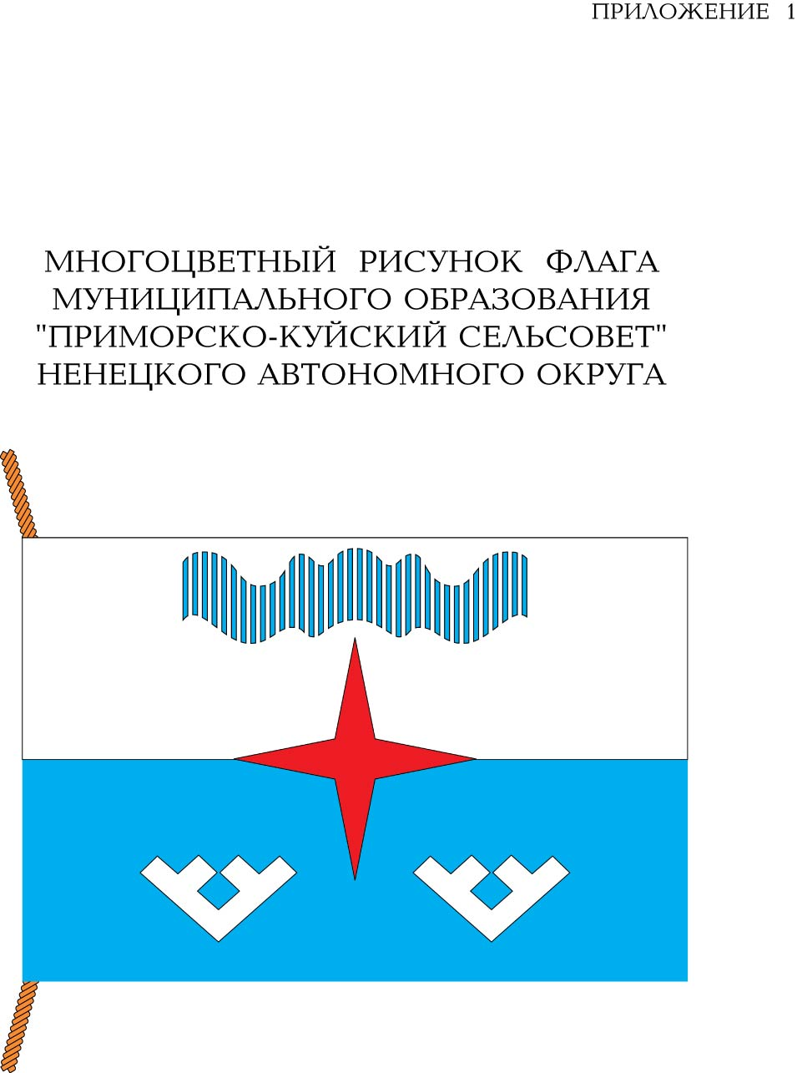

Размещение флагов: 1 - флаг РФ или Ненецкого автономного округа, 2 - флаг муниципальных образований, где цифровые обозначения указывают на степень почетности места размещения флага при взгляде от зрителя.
Лицевая сторона флага соответствует рисунку флага (Приложение 1).

